OPIS PREDMETU ZÁKAZKY – špecifikácia Príloha č.2

Požadované znaky na propagačné výrobky:
(Logo vo vectorovej grafike bude poskytnuté úspešnému uchádzačovi)
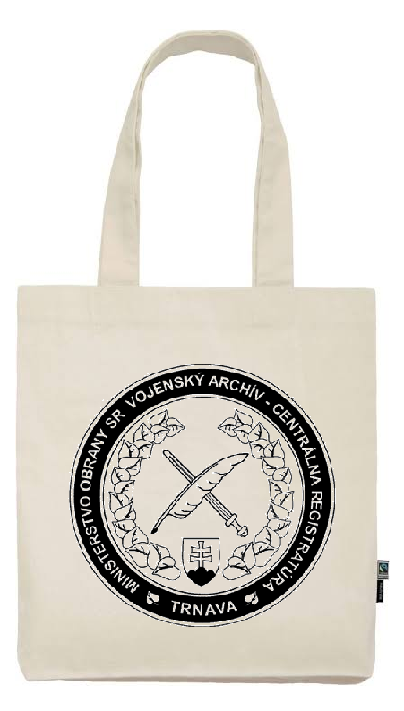
TAŠKA BAVLNENÁ s potlačou – s otvorený hlavným priestorom s nosnosťou min. 3kg; Farba / natural; výška popruhov 26cm; gramáž 140g/m² ; s potlačou loga Vojenského archívu.

Zápisník
– farba mint; Linajkový zápisník z recyklovaného kartónu A5 so 160 stranami; s gumičkou a záložkou v rovnakej farbe; s potlačou názvu Vojenského archívu; materiály: polyester, guma, recyklovaný papier;
Vnútro: 140mm x 210mm x 10mm
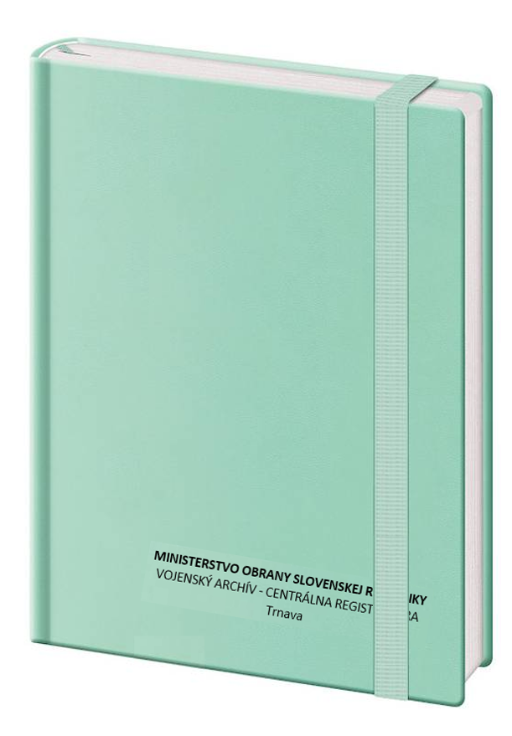

Perá
- 137mm x 10mm; guľôčkové kovové pero vo farbe modrá a čierna; vygravírovaný názov Vojenského archívu v Trnave
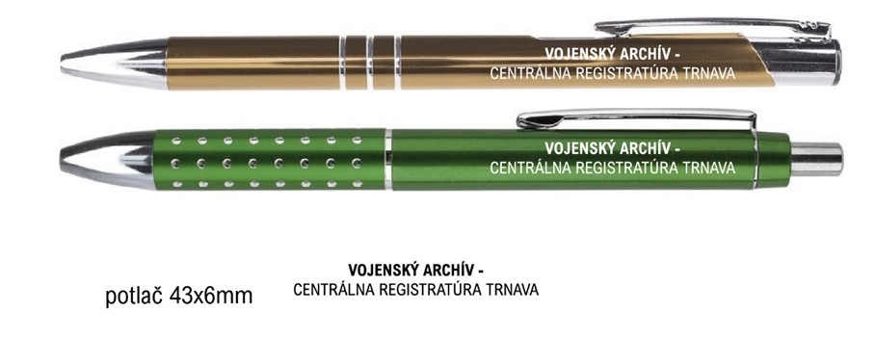

Ilustračné foto

